муниципальное бюджетное дошкольное образовательное учреждение детский сад общеразвивающего вида №138 городского округа Самара

**«Организация музыкальных игр в повседневной жизни детей и развитие творческой активности дошкольников»**

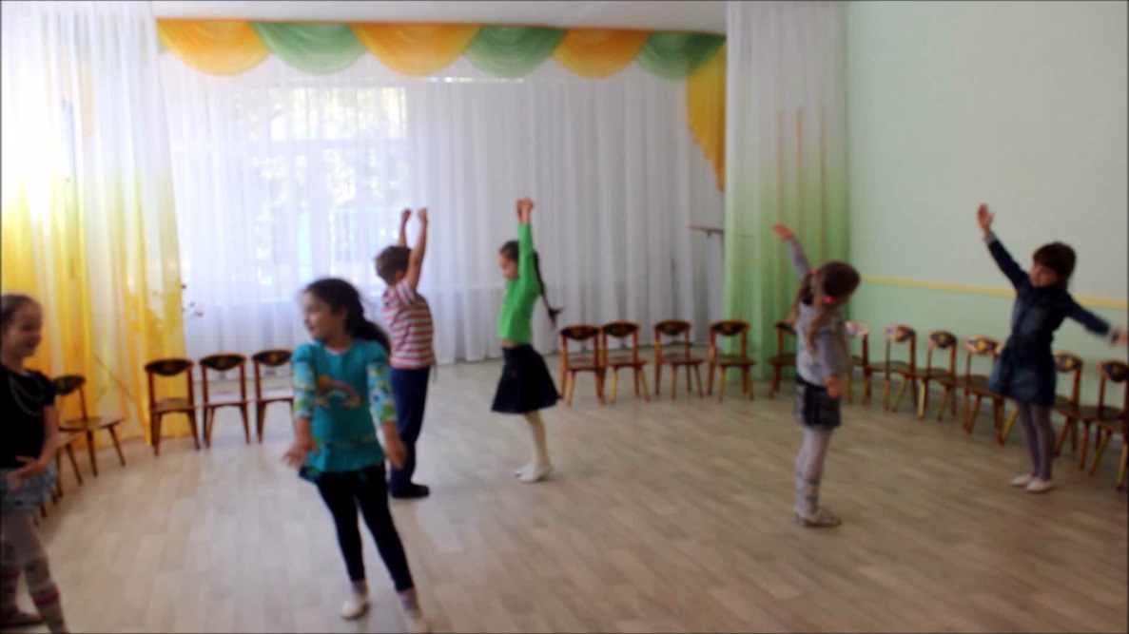

музыкальный руководитель

первой квалификационной категории

МБДОУ №138 г.о.Самара

Мифтахутдинова

София Абдулкасимовна

*«Через игровую деятельность и движение ребенок учится,*

*и в этом смысле игра может называться*

*ведущим видом деятельности,*

*так как определяет развитие»*

*Л.С. Выгодский*

С 1 января 2014 года вступил в силу Федеральный государственный образовательный стандарт дошкольного образования, утвержденный приказом Министерства образования науки России от 17.10.2013 № 1155.

В свете требований федерального государственного образовательного стандарта дошкольного образования к структуре и условиям реализации образовательной программы дошкольного образования организация дошкольного воспитания коренным образом меняется. На что же нужно опираться, осуществляя музыкальное воспитание дошкольников?

Образовательная область "Художественно-эстетическое развитие" представлена наряду с изобразительным и литературным искусством.

Итак, образовательная область "Художественно-эстетическое развитие" предполагает:

* развитие предпосылок ценностно-смыслового восприятия и понимания произведений искусства (словесного, музыкального, изобразительного), мира природы становление эстетического отношения к окружающему миру;
* формирование элементарных представлений о видах искусства;
* восприятие музыки, художественной литературы, фольклора;

Развитие всех видов деятельности: слушания музыки, пения, движения, игре на детских музыкальных инструментах, музыкальном творчестве - должно происходить в игре.

Итак, игра – оптимальное психолого-педагогическое средство, которое позволяет всесторонне влиять на развитие ребенка и рассматривается как основная форма работы с детьми и ведущий вид деятельности, и как важное средство социализации личности ребенка-дошкольника.

А для развития у ребенка чувства ритма, такта, музыкального слуха, памяти, голоса, музыкальных сенсорных способностей (умение слышать высоту, длительность, силу, тембровую окраску звуков), творческих способностей необходимо знакомить детей с музыкальными играми.

Музыкальная игра – самый органичный из всех видов музыкальной деятельности детей. Потребность в игре заложена в ребенке самой природой.

Игра развивает интерес ребенка к музыке, правильное восприятие содержания музыкальных произведений, пробуждая в детях потребность постоянного общения с музыкой, и желание активно и творчески проявлять себя в этой сфере, развивая двигательную активность.

Современный подход в образовании нацеливаетна расширение проблемы взаимосвязи игры и искусства, как способ трансформации музыкальной культуры в художественно-эстетическую деятельность детей.

Долгие годы игра рассматривалась как дидактическое средство, но современная практика стремится к использованию игр, которые предусматривают развитие музыкальных и творческих способностей ребенка, формирование художественного вкуса, эмоций и чувств.

Сценарии праздников и развлечений включают в себя проигрывание музыкально - дидактических игр, но они требуют новой формы обыгрывания, особого праздничного оформления. Отсюда и возникло применение игр в новой форме, как – музыкальные игры, с применением активных движений, в виде танцев, игр, хороводов, песен, музыкального приветствия, пальчиковых игр и т.д. ( «Найди листочек», «Виноватая тучка», «Оркестр», «Зеркальное отражение», « Танцы – импровизации» и т.д.)

Играя в музыкальные игры, дети получают возможность активного творческого самовыражения и двигательную активность.

**Цель музыкально-игровой деятельности:**

* активизация творческих способностей детей посредством системы музыкальных игр и накопления опыта в музыкально-игровой деятельности.

**Задачи:**

*Образовательные:*

* уметь анализировать, сравнивать, сопоставлять, комбинировать и импровизировать, фантазировать и наблюдать.

*Развивающие:*

* развивать выразительность и умение согласовывать движение с текстом, побуждая детей к двигательной активности, творческому воображению, речевой , песенной и танцевальной импровизации.
* развивать умение ориентироваться в пространстве.

*Воспитательные:*

* воспитывать активно-положительные, доброжелательные отношения друг к другу, играя рядом со сверстниками и взрослыми.

**Образовательные области:**

«Социально-коммуникативное развитие», «Познавательное развитие», «Речевое развитие», « Физическое развитие», « Художественно-эстетическое развитие».

Существующие сегодня современные технологии музыкального воспитания, предлагают множество игровых методов и приемов, которые помогают мне в более интересной и занимательной форме преподнести детям учебный материал, а им – легко его усвоить. Занимаясь с детьми в кружке «Музыкальный калейдоскоп», хочу поделиться с вами, некоторыми игровыми технологиями, которые вы сможете применить в своей работе с детьми. Стали радовать родители детей, занимающиеся в спортивных школах, в танцевальных студиях и т.д. Для того, чтобы преодолеть комплекс страха выходя на сцену, площадку, с разрешения родителей дети (даже старшие дети) стали часто выступать на праздниках: петь, танцевать. Стала замечать, как эти дети все увереннее себя чувствуют, приобретают авторитет в группе, в саду, среди своих сверстников и даже в спортивной школе тренер, по-другому стала смотреть на свою воспитанницу. Мне было приятно услышать от мамы, слова тренера: - « Вот так бы здесь выступала ». И хочется благодарить многих родителей, за активное участие и сотрудничество.

**1.Игры, на слуховое внимание, ориентирование в пространстве, самостоятельные действия.**

**Музыкальная игра « Солнышко и Дождик» М. Раухвергера**

**по программе « Ладушки» Каплуновой, для детей средней группы.**

**Цель:** развитие физических способностей ребенка, укрепление его здоровья и развитие интеллекта.

**Задачи:**

* Побуждать детей к двигательной активности; совершенствовать движения и выполнять их в соответствии с текстом и музыкальным сопровождением и ориентирование в пространстве;
* Побуждать детей к подпеванию песенки.
* Улучшать психофизическое самочувствие детей на основе радостных, эмоциональных переживаний;
* Воспитывать активно-положительное, доброжелательное отношение друг к другу, играть рядом.

Ход игры.

Дети гуляют по залу (на площадке) слушая песенку, прыгают, бегают, хлопают, топают. По сигналу (музыкальное сопровождение, встряхивание султанчика на площадке, звуковое сопровождение и т.д.) «Дождик» - взрослый раскрывает большой зонт и дети должны забежать под него, чтобы не намокнуть. Место, куда надо бежать периодически меняется. У детей формируется слуховое внимание, ориентирование в пространстве и умение быстро реагировать на изменение музыкального сопровождения.

Можно обыграть одну и ту же игру по-разному, меняя цели и задачи. Творчески используя музыкальную игру как эмоционально - образное средство влияния, пробуждать у детей интерес к воображению, активного выполнения игровых действий.

**2.Музыкальные игры, способствующие начальной ориентировке в творческой деятельности**

**Игра «Море волнуется»**

Перед началом игры выбирается водящий. Водящий отворачивается от остальных участников и громко поет:  
«Море волнуется раз,  
Море волнуется два,  
Море волнуется три,  
Морская фигура замри!

В этот момент игроки должны замереть в той позе, в которой оказались. Водящий поворачивается, обходит всех играющих и осматривает получившиеся фигуры. Кто первый из них пошевелится, тот становится на место ведущего, либо выбывает из игры (в этом случае победителем становится наиболее дольше продержавшийся игрок).  
 Можно использовать другой вариант игры, когда ведущий осматривает все фигуры и выбирает наиболее ему понравившуюся. В этом случае победителем становится игрок, наиболее ярко проявивший свою фантазию.

Загадываются также: звериная фигура, птичья, клоун-фигура, рабочая фигура, безумная фигура (монстры и т.д.)

**Музыкальная игра «ЗЕРКАЛЬНОЕ ОТРАЖЕНИЕ»**

|  |
| --- |
| Что делает зеркало? Повторяет ваши движения.  Пусть один человек будет зеркалом, а другие повторяют за ним все, что он делает. Встаньте друг против друга и копируйте мимику, позы, жесты, то есть полностью подражайте образцу. Через некоторое время поменяйтесь с ребенком местами. Или определите водящего с помощью считалки.  Цель: Совершенствовать контроль за движениями.  Задачи:  Развитие способности концентрировать внимание.  Развитие воображения и умения наблюдать.  Два участника становятся лицом друг к другу. Дети решают, кто из них будет ведущим в паре. Когда зазвучит музыка, ведущий солист выполняет движение, а его напарник старается в точности повторить движение. Музыка смолкает, и солисты останавливаются. Когда музыка зазвучит вновь, они продолжают игру, поменявшись ролями. |

**3. Игры, рассчитанные на самостоятельные действия детей.**

**Музыкальная игра «Каравай»**

**Цель игры**: формирование у членов мероприятия чувства сопричастности и позитивного психологического микроклимата группы. Главное действующее лицо: именинник

**4. Музыкальные игры, способствующие освоению способов творческих действий:**

* «Музыкальное приветствие» - музыкальная игра « В этом зале все друзья»
* Ф. Шопен  ор.64 №2 Вальс до-диез минор

Танец - импровизация « Танец листочка и ветерка»

* А. Олейникова, музыкальная игра «Найди листочек».
* М.Ю. Картушина «Оркестр» - музыкальная игра для младших дошкольников.

**Ход игры:** Дети слушают музыку и в соответствии с ритмом играют длинными звуками и по окончании музыки кладут инструменты на место. На слова песни, дети шагают вокруг инструментов, по окончании песни дети останавливаются напротив инструмента и играют на нем. И так повторить игру несколько раз.

У детей возникает возможность играть на разных инструментах. Происходит знакомство с инструментом, его звучанием, самостоятельным выбором, исполнением.

Решение этих задач зависит от педагога – организатора музыкально-игровой деятельности.

Музыкальная игра может стать мощным стимулом в развитии твор-ческой активности дошкольника, при систематическом применении игр в повседневной жизни детей. Видеоролик к методической разработке прила-гается. ( автор видеоролика Мифтахутдинова С.А.)

Спасибо за внимание!